Viernes
29
de Enero

Quinto de Primaria
Inglés
(ciclo III)

¿Qué crees que me pasó?

Aprendizaje esperado: Explora anécdotas personales divertidas.

Énfasis: Observa y escucha cómo se escribe una anécdota personal.

¿Qué vamos a aprender?

Reconocerás la importancia de poder compartir las anécdotas en inglés.

Para nuestra clase vas a necesitar tener a la mano los siguientes materiales:
- Cuaderno. Notebook.
- Lápiz. Pencil.

¿Qué hacemos?

Para comenzar debes saber que una anécdota es una narración breve que te haya sucedido. Puede ser de cualquier cosa, pero las anécdotas más interesantes son las que cuentan historias interesantes, o sea, algo que no sea común que nos suceda.

Las anécdotas tienen una estructura muy sencilla, a continuación, te las muestro:

- Inicio - beginning
- Desarrollo - middle
- Desenlace - ending

Esas son las tres partes que contiene una anécdota y como se cuenta un suceso que ya pasó, se debe narrar en pasado, la estructura es muy sencilla, pero lo que cuesta más trabajo es hacerla emocionante.

Para este fin se puede exagerar un poco los hechos, o se pueden añadir algunos adjetivos para darle emoción o frescura a la anécdota, incluso se le puede dar un toque de suspenso antes de contarla y de esta forma se vuelve más interesante.

Te voy a dar unos ejemplos de oraciones con las que podemos generar interés en alguien a quien le queremos contar una anécdota:

- You don't know what happened to me! - ¡No sabes lo que me pasó!
- Did I tell you what happened to me? - ¿Te conté lo que me ocurrió?
- What do you think happened to me? - ¿Qué crees que me pasó?

A continuación, te muestro un ejemplo de una anécdota.

You don't know what happened to me! - ¡No saben lo que me pasó!

Once, I was at school. - Una vez, estaba en la escuela.

I had prepared for a very difficult exam. - Me había preparado para un examen muy difícil.

And when the teacher asked us to only take out a pencil and an eraser. I was very sure to look for them in my pencil case. - Y cuando la maestra nos pidió que solamente sacáramos lápiz y goma, muy seguro los busqué en mi estuchera.

Oh surprise, my pencil was missing. - Oh sorpresa, no estaba mi lápiz.

I looked on the floor, on the bench, in my backpack, and nothing. - Busque en el piso, en la banca, en mi mochila, y nada.

The teacher looked at me curiously and when she came to ask what was happening. - La maestra me miraba con curiosidad y cuando se acercó a preguntar que sucedía.

I sadly told her that I had lost my pencil. - Apenado le dije que había perdido mi lápiz.
She smiled, and pointed to my ear, I had put my pencil there so I wouldn’t lose it! - Ella sonrió, y señalo mi oreja, ¡ahí había colocado mi lápiz para no perderlo!

Ahora hay que analizarla para poder separar el inicio, el desarrollo y el desenlace y también vamos a ubicar los verbos que están en pasado.

Beginning - Inicio
You don't know what happened to me! - ¡No saben lo que me pasó!

Once, I was at school. - Una vez, estaba en la escuela

I had prepared for a very difficult exam. - Me había preparado para un examen muy difícil.

Middle – Desarrollo

And when the teacher asked us to only take out a pencil and an eraser. I was very sure to look for them in my pencil case. - Y cuando la maestra nos pidió que solamente sacáramos lápiz y goma, muy seguro los busqué en mi estuchera.

Oh surprise, my pencil was missing. - Oh sorpresa, no estaba mi lápiz.
I looked on the floor, on the bench, in my backpack, and nothing. - Busque en el piso, en la banca, en mi mochila, y nada.

The teacher looked at me curiously and when she came to ask what was happening. - La maestra me miraba con curiosidad y cuando se acercó a preguntar que sucedía.
I sadly told her that I had lost my pencil. - Apenado le dije que había perdido mi lápiz.
Ending – Desenlace.

She smiled, and pointed to my ear, I had put my pencil there so I wouldn’t lose it! - Ella sonrío, y señaló mi oreja, ¡ahí había colocado mi lápiz para no perderlo!

- Actividad 1

Ahora vamos a hacerlo al revés, aquí tienes unas frases que cuentan una anécdota, pero están desordenadas. Hay que leerlas y a descifrar cuál es su orden.

Mientras tanto vi con miedo como se me acercaba un enorme perro.

E inmediatamente comencé a gritar tan fuerte que hasta el propio animal se asustó y huyó aterrorizado, fue muy divertido.

Una tarde nos estábamos divirtiendo jugando fútbol en el parque con mi amigo Alejandro.

It approached me and I immediately began to scream so loud that even the animal itself got scared and ran away in terror, it was very funny.

One afternoon we were having fun playing football in the park with my friend Alejandro.

Meanwhile I saw with fear how a huge dog was coming to me.

- Actividad 2

Debes leer dos veces la anécdota dando tiempo para identificar qué palabras faltantes van en cada espacio, después se llenarán los espacios con las palabras correctas)

Last Sunday it _________ my birthday and my parents _________ a big surprise for me. El domingo pasado fue mi cumpleaños y mis papás me dijeron que tendría una sorpresa muy grande para mí.

They _________ that everyone _________ to wait in the garden and I _________ my eyes. Me dijeron que esperara en el jardín y que cerrara los ojos.

When they _________ me to open them, I _________ not believe what _________. Cuando me dijeron que los abriera no podía creer lo que pasaba.
I _________ two fathers in front of me. Tenía a dos papás frente a mí.

It _________ me and I _________ to cry. Me quedé en shock y lloré.

I _________ not know what to do, afterwards they _________ and _________ to my dad, he has a twin! No supe que hacer, después me dijeron que era el gemelo de mi papá.

For today is everything. Don't forget to share what you learned with your family.
Por hoy es todo. No olvides compartir lo que aprendiste con tu familia.

Si te es posible consulta otros libros y comenta el tema de hoy con tu familia.

Si quieres practicar más, consulta el siguiente sitio: http://proni.sep.gob.mx/

¡Buen trabajo!

Gracias por tu esfuerzo.

Para saber más:
Lecturas

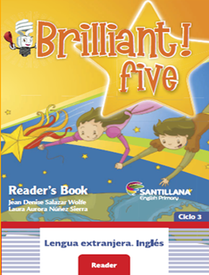

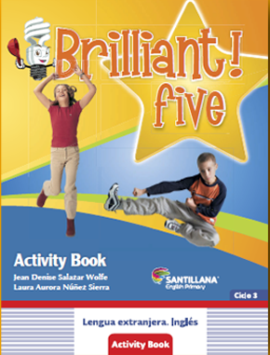

https://libros.conaliteg.gob.mx/proni.html

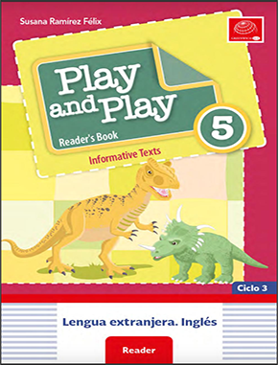

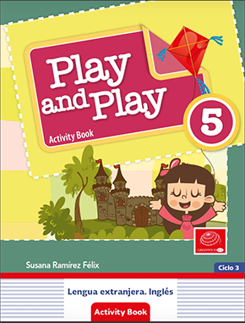
https://libros.conaliteg.gob.mx/proni.html

